Технологическая карта музыкального занятия
с детьми подготовительной к школе группы

ФИО музыкального руководителя | Садовец Елена Валерьевна
Образовательное учреждение | МБДОУ г.Иркутска детский сад №102
Цель | Развитие творческих способностей посредством ИКТ
Тема занятия | «Путешествие по сказке»
Структура занятия | Традиционная, включены все виды музыкальной деятельности
Время реализации занятия | 30 минут
Задачи | Образовательные:  - совершенствовать умение петь, используя мнемотаблицы;  - закреплять умение прохлопывать и выкладывать ритм слов, воспроизводить заданный ритм по показу на музыкальных инструментах;  - способствовать дальнейшему развитию умения выразительно и ритмично двигаться в соответствии с разнообразным характером музыки, передавая в танце эмоционально-образное содержание;  - совершенствовать умение чувствовать характер музыки, узнавать знакомые произведения, высказывать свои впечатления о прослушанном;  - совершенствовать содержательность и связность речи (диалога и монолога), обогащать словарь детей (использование слов-синонимов).  2. Развивающие:  - способствовать развитию у детей слуховой сосредоточенности и эмоциональной отзывчивости на восприятие музыки;  - развивать навыки восприятия звуков по высоте и умение припевать мелодию в пределах терции;  - развивать память и навык понимания смысла предлагаемых заданий.  3. Воспитательные:  - воспитывать у детей чувства взаимопомощи, сотрудничества;  - воспитывать положительные эмоции при выполнении музыкально-творческих заданий;  - формировать навык самооценки.
Технологии | Методы и приемы:  - наглядный (интерактивная игра «Гуси-лебеди»);  - словесный (вопросы, беседа по сказке, пояснение к заданиям героев сказки, объяснение незнакомых слов в песне, понятие «ритм», «импровизация»);  - игровой (воображаемая ситуация, отгадывание ритмических загадок, распевание, игра на ДМИ);  - практический метод (показ движений, исполнение песни «Яблонька»);  - импровизация (игра на музыкальных инструментах).  специфические методы музыкального образования: моделирование художественно-творческого процесса, активизация творческих проявлений ребёнка через проблемные ситуации, пластическое интонирование (танец), восприятие музыки с визуализацией картинки, пение по мнемотаблице
Оборудование | проектор, компьютер, колонки, музыкальный словарь для детей, «ветерок» - синяя атласная ленточка 1м; карточки (бревна) для выкладывания ритма – 2 длинных и 2 коротких; яблоко – муляж; коробка с музыкальными инструментами: ложки и бубны; шкатулка с сюрпризом (леденцы)
Планируемые результаты | Ребенок:  - испытывает потребность в восприятии классической музыки;  - размышляет и рассуждает о выразительности музыки;  - умеет координировать свои движения с музыкой;  - умеет слаженно петь в коллективе;  - умеет запоминать и петь песни по мнемотаблице;  - испытывает положительные эмоции в процессе творчества;  - доброжелательно взаимодействует со сверстниками;  - способен адекватно давать оценку своим действиям.
Литература | 1. Улашенко Н. Б. «Музыка. Занятия с детьми старшей и подготовительной групп /Волгоград:ИТД «Корифей», 2006. – 96с.  2. Картушина М.Ю. Вокально-хоровая работа в детском саду.- М.: Издательство «Скрипторий 2003», 2010.-176с.  3. Арсеневская О.Н. Система музыкально-оздоровительной работы в детском саду: занятия, игры, упражнения. Волгоград: Учитель. – 2014. – 204с.  4. Радынова О.П. Музыкальные шедевры: Сказка в музыке. Издательство: Сфера, 2016 г. – 208с  5. Гогоберидзе А.Г. Детство с музыкой. Современные педагогические технологии музыкального воспитания и развития детей раннего и дошкольного возраста: учебно-метод. пособие. Детство-Пресс.- 2013.

Структура и содержание занятия

№  п/п | Деятельность музыкального руководителя | Деятельность детей |  | Использование ИКТ
I. Вводная часть. Организационный момент
3 мин | Вводная ходьба. «Марш»  Приветствие  - Мы ладошки другу подаем  И с улыбкой «Здравствуй!» мы поем.  Добрый день! Добрый день!  Заниматься нам не лень!  - Ребята, посмотрите, перед вами книга сказок да не простая, а волшебная. А хотите попасть в сказку?  - Тогда закрывайте глаза и повторяйте за мной: «Раз, два, три – двери сказка отвори!» | Дети заходят в зал бодрым шагом, образуют круг.  Повторяют слова за педагогом. | Музыкальная:  пропевают слова приветствия, сопровождая их жестами, образными движениями.  Коммуникативная:  приветствуют педагога улыбкой и веселым и слаженным пением,  сотрудничают с педагогом. | 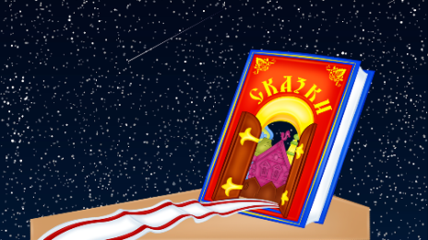
II. Основная часть.
2 мин | Слушание музыки  - Ой, тише, ребята, тут, кажется что-то происходит …  «Баба Яга» П.И.Чайковского  - Ребята, как вы думаете, нам здесь рады?  - Как вы это поняли?  - А какая была музыка?  - Кого изображала музыка?  - А вы узнали, из какой она сказки прилетела?  - Давайте вспомним с чего она начиналась. | Дети слушают музыку.  Ответы детей.  - Бабу Ягу.  - это сказка «Гуси-лебеди». | Музыкальная:  знакомятся с музыкой, внимательно слушают и рассуждают о ней, подбирая для описания слова-синонимы.  Коммуникативная:  отвечают на вопросы музыкального руководителя.  Регулятивная:  удерживают внимание при восприятии музыки. | 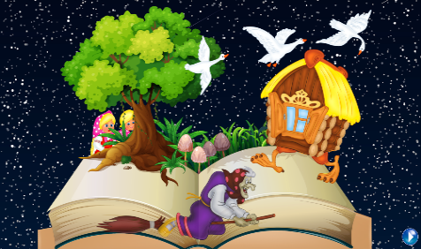  На экране появляется Баба Яга, злобно выискивая  кого-то.
2 мин | Слушает рассказы детей, корректирует ход занятия с учетом «обратной» связи, отмечает знания и хвалит детей. | Дети рассказывают сказку «по цепочке», при необходимости помогая друг другу, до момента, когда гуси-лебеди унесли братца Ванюшу. | Коммуникативная:  пересказывают содержание сказки близко к тексту.  Коммуникативная:  сотрудничают с педагогом. | 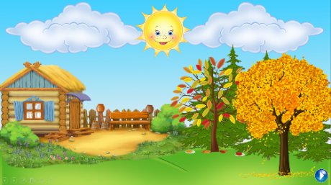
1 мин | - Ой, ребята, посмотрите, Аленушка!  - Поможете, ребята?  - Тогда отправляемся в путь.  Подбадривает детей, задавая позитивный настрой на занятие. | Ответы детей.  Бодрым шагом дети идут по кругу друг за другом. | Коммуникативная:  выражают готовность прийти на помощь, сотрудничают с педагогом и героем сказки.  Регулятивная:  проявляют интерес к предстоящему заданию. | На экране выходит Аленушка и просит детей о помощи:  - Друзья мои, мне помогите,  От беды меня спасите,  Гуси братца унесли,  А в лес одна боюсь идти.  Проблемная ситуация
1 мин | - Ребята, посмотрите, Речка! | Дети приветствуют Речку, рассказывают, что они торопятся помочь Аленушке выручить братца из беды и просят подсказать дорогу, куда полетели гуси лебеди. | Коммуникативная:  ведут диалог, взаимодействуют со сверстниками. | 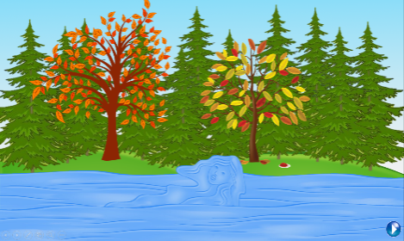Речка: Здравствуйте, ребята,  Куда вы так спешите?  Подойдите к речке,  Ноженьки смочите.
2 мин | Распевание:  Игра с Речкой «Эхо»  - Игра называется «Эхо».  Приготовьтесь к пению.  - Будьте внимательны: сначала поет Речка, а затем вы точно повторяете мелодию, которую она пропела.  Будто с экрана берет «ветерок» (ленточку 1м) и дает любому ребенку, он встает впереди всех. | Встают, не мешая друг другу, выпрямляют спину, сосредотачиваются.  Дети, распеваются на гласных звуках: А, У, Э, И., показывают движение мелодии рукой.  Легким бегом по кругу ребята отправляются за направляющим с «ветерком». | Музыкальная:  стараются чисто интонировать мелодию, слаженно петь в совместном исполнении; выполняют правила игры;  Регулятивная:  контролируют свою деятельность.  Музыкальная:  координируют свои движения с музыкой. | Речка: Вам конечно помогу,  Коль сыграете в игру,  Буду вам я запевать,  Вам лишь нужно повторять.  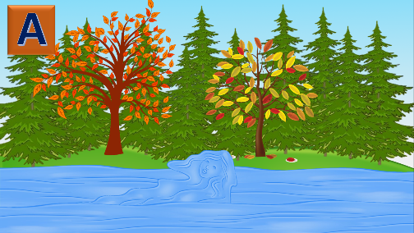  Речка благодарит детей за пение и «отправляет ветерок» на помощь.
1 мин | - Здравствуй, Яблонька! | Дети встречают Яблоньку, приветствуют её и просят о помощи. | Коммуникативная:  пересказывают содержание сказки близко к тексту;  ведут диалог.  Регулятивная:  отрабатывают умение рассказывать  в соответствии с заданием  (по цепочке). | 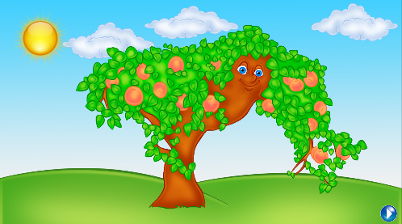  Яблонька обещает помочь, но прежде просит спеть детей песню про яблоньку.
4 мин | Пение: «Яблонька» Г.Вихаревой по мнемотаблице с образными движениями.  - Ребята, я предлагаю вам разучить одну замечательную песню, она так и называется «Яблонька». Послушайте её.  1. Исполняет песню:  Мы садили яблоньку раннею весной,  Поливали яблоньку талою водой.  Много было солнышка, света и тепла.  Маленькая яблонька скоро подросла.  2. Следит за точным воспроизведением текста, побуждает детей к самостоятельному показу образных движений.  3. Совместное пение с детьми.  4. Эмоционально поддерживает детей, после исполнения отмечает лучших исполнителей, подбадривает стеснительных детей. | 1. Дети слушают песню, просматривая картинки, соответствующие тексту песни.  2. Проговаривают текст с помощью мнемотаблицы, показывая образные движения.  3. Совместное пение с музыкальным руководителем.  4. Дети самостоятельно исполняют песню Яблоньке. | Музыкальная:  Продолжают отрабатывать навык работать с мнемотаблицей, петь, показывая движения, соответствующие тексту.  Коммуникативная:  сотрудничают с педагогом и со сверстниками, исполняя песню.  Регулятивная:  удерживают внимание при пении педагога, работают по заданному алгоритму. | 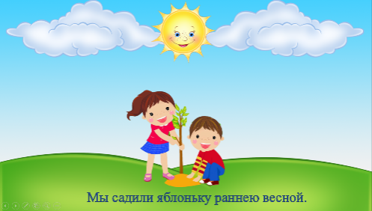  На экране меняются картинки из мнемотаблицы соответственно тексту.  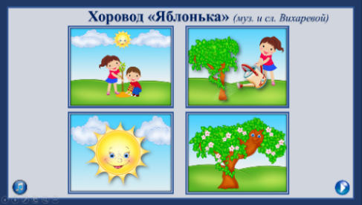
1 мин | Подходит к экрану и берет яблочко (муляж), передает его любому ребенку или который лучше всех пел, старался. | Под веселую музыку дети выполняют подскоки по кругу за направляющим с яблочком. | Музыкальная:  выполняют подскоки по кругу.  Коммуникативная:  ведут диалог.  Регулятивная:  координируют движение с музыкой. | Яблонька:  Как прекрасна эта песня!  Не слыхала я чудесней.  А как пели вы красиво,  Голосочки просто диво!  Вас за всё благодарю  И в подарок вам дарю  Мое яблочко берите  И за ним скорей идите.  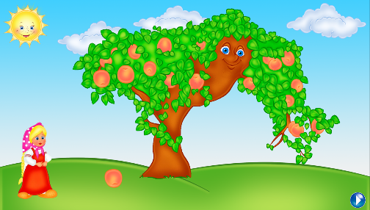
1 мин | - Здравствуй, Печка! | Пройдя один круг, дети останавливаются и встречают Печку.  Приветствуют Печку, рассказывают, куда они спешат и просят помощи.  Дети соглашаются, но загадок таких ни разу не встречали.  Проблемная ситуация | Коммуникативная:  ведут диалог. | Печка:  Ох-ох-ох, кого я вижу,  Да не бойтесь, не обижу.  Рада я всегда гостям,  А тем более детки вам.  И куда ж вы так спешите?  Стойте! Сядьте! Отдохните!  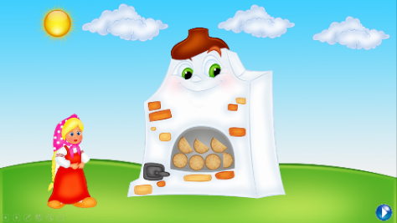  Отгадаете загадки -  Помогу я вам, ребятки!
5 мин | Ритмическая игра «Печкина загадка»  - Ребята, чтобы отгадать ритмические загадки, необходимо прохлопать ритм слов: бу-лоч-ки и пи-рож-ки; выложить ритм и определить какой совпадает с ритмом на экране.  - Посмотрим, ритм – это чередование длинных и коротких звуков. Ритм можно прохлопать по слогам. А хлопать мы умеем!  Направляет процесс, одобряет правильные действия, дает возможность ответить робким ребятам.  Нажимает на экране на правильный ответ (пирожки)  Хвалит слаженную работу ребят, побуждает всех участвовать.  Нажимает на экране на правильный ответ (с маком) | Слушают загадку.  - А что такое ритм?  Дети прохлопывают ритм слова «бУлочки», определяют сколько длинных и коротких хлопков и выкладывают ритм на столе –  │׀׀ - бУ - лоч – ки,  сравнивают с ритмом на экране, слово не подходит.  Затем прохлопывают «пирожки»  ׀׀ │ - пи – рож – кИ  Сравнивают, ритм совпадает, ответ: пирожки  Аналогично отгадывают загадку.  Прохлопывают и выкладывают ритм  │ ׀׀ - с Яб – лоч - ком  │ │ - с мА – кОм  Определяют правильный  ответ: с маком | Музыкальная:  закрепляют умение прохлопывать ритм слов.  Коммуникативная:  ведут диалог,  сотрудничают с педагогом.  Регулятивная:  удерживают задачу на протяжении всего времени выполнения задания. | Загадка 1:  Поскорее угадайте,  Что люблю я отвечайте:  Булочки иль пирожки?  Вот подсказки вам мои!  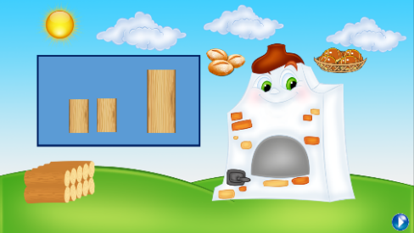  Молодцы, вы отгадали,  Теперь дальше продолжаем!  Загадка 2  Отгадаете ли вы,  С чем люблю я пирожки?  С яблочком, а может с маком?  Пожелаю удачи ребятам!  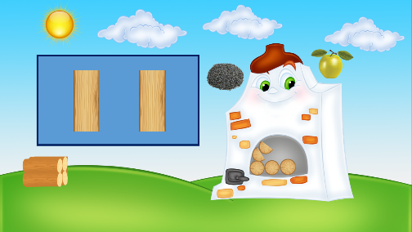  Что ж загадки отгадали,  Ритмы четко отстучали.  Вас за то благодарю  И подарок вам дарю.  А чтоб дойти вам, ребята,  к Бабе Яге  Через болото по кочкам идите везде. Удачи вам, ребята!
1 мин | - Тише, ребята! Посмотрите, что это?  - Давайте подойдем поближе. (идет по кругу на носочках и рукой зовет за собой детей)  Танец «Бабка-Ежка» (1 куплет) | Дети представляют, что перед ними болото и прыгают со стороны в сторону по кочкам и вот перед ними стоит избушка на курьих ножках, а возле дома пасутся гуси-лебеди.  - Это дом Бабы Яги.  Идут по кругу за музыкальным руководителем и выполняют образные движения по тексту песни. | Музыкальная:  координируют и движения с музыкой и текстом, эмоционально выполняют движения  Коммуникативная:  сотрудничают с педагогом и со сверстниками.  Регулятивная:  совершенствуют умение принимать творческую задачу. | 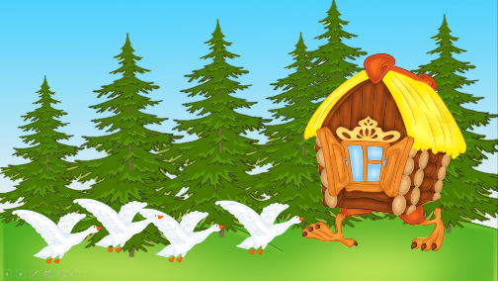
2 мин | -Что-то Яга недовольна, скорей все сюда!  - Ребята, что же делать? Как отвлечь и развеселить Бабку-Ежку? (дает подсказку: гремит коробкой с музыкальными инструментами)  - Здорово! Выбирайте инструменты!  Игра на ДМИ в заданном ритме  - Чтобы наша игра была интересной, давайте сыграем ритмы из «Печкиных загадок»:  пи-рож-кИ (׀׀│) – играют ложки  с мА- кОм (│ │ ) – играют бубны  1. Показывает какая группа инструментов играет (только ложки, только бубны, все вместе)  2. Предлагает поимпровизировать. Сама пританцовывает, побуждая детей к танцу. | Дети убегают на свои места.  Высказывают свои предложения, как можно отвлечь и развеселить Бабку Ежку.  - Можно на музыкальных инструментах весело сыграть!  По своему желанию выбирают инструменты и образуют группы: бубны и ложки.  1. Играют на музыкальных инструментах по показу.  2. Играют, импровизируя, не нарушая ритм музыки, пританцовывают. | Музыкальная:  играют на музыкальных инструментах по показу  педагога.  Коммуникативная:  договариваются и приходят к общему решению в совместной деятельности.  Регулятивная:  импровизируют | 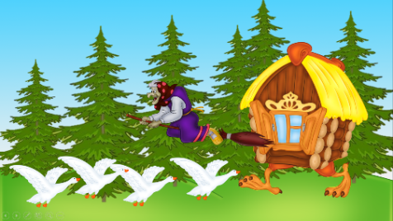  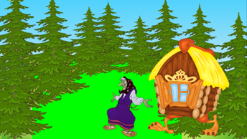  Баба Яга танцует, Аленушка с братцем убегают домой.
1 мин | 1. Хвалит детей за импровизацию и обращает внимание на то, что пока они играли, Аленушка с братцем успели убежать домой.  3. Подходит к экрану и берет коробку с леденцами  - Ребята, кажется нам пора возвращаться!  Закрывайте глаза и повторяйте за мной: «Раз, два, три – двери сказка отвори!» | Дети радуются, что смогли отвлечь Бабу Ягу и тем самым помогли Аленушке с братцем вернуться домой.  Закрывают глаза и повторяют слова за педагогом. | Коммуникативная:  сотрудничают с педагогом. | 2. На экране появляется Аленушка с братцем, благодарят детей за помощь и дарят сюрприз (коробка с леденцами-петушками)  4. Звучит волшебная музыка
III. Заключительная часть. Рефлексия
3 мин | - Ребята, по какой сказке мы с вами путешествовали сейчас?  - Что запомнилось больше всего?  - Какое задание было самым трудным?  - А какое легким?  - Что вы узнали нового?  - За какое задание вы хотите себя похвалить?  - Ребята, вы все потрудились на славу!  Благодаря вашей слаженной совместной  работе вы справились со всеми заданиями.  Думаю, что пора заглянуть, что там в  коробке?  Каждому достает леденец.  - А сейчас для вас звучит торжественный марш. До встречи, ребята! | Дети отвечают на вопросы, делятся впечатлениями, оценивают свою работу.  Под торжественный марш покидают зал. | Коммуникативная:  отвечают на вопросы педагога;  участвуют в коллективном обсуждении.  Регулятивная:  анализируют собственную деятельность. | 